**GUÍA DE MATEMÁTICA # 18**

|  |  |  |  |
| --- | --- | --- | --- |
| **NOMBRE:** | | **CURSO:**  7° básico __ | **FECHA:**  ___ / 06 /2024 |
| **UNIDAD** | Unidad 1: Números | | |
| **CONTENIDOS** | * Porcentajes | | |
| **HABILIDADES** | * Desarrollar el pensamiento abstracto y el cálculo con expresiones numéricas. | | |
| **OBJETIVOS** | * Determinar el x% de un número. * Determinar qué porcentaje es a de b. * Determinar de qué número a es el c%. | | |
| **INSTRUCCIONES** | * La guía se puede resolver de manera individual o en pareja, siempre manteniendo una actitud de respeto con el resto de las compañeras (conversar a volumen moderado). * El desarrollo de la guía y su participación en clases serán considerados como parte de la evaluación de proceso que se realiza clase a clase. Evite perder puntaje. * Está permitido el uso de calculadora y de apuntes, consultar con alguna compañera que sepa más o con el profesor. | | |

**Parte 1: ¿Qué es y cómo representar un porcentaje?**

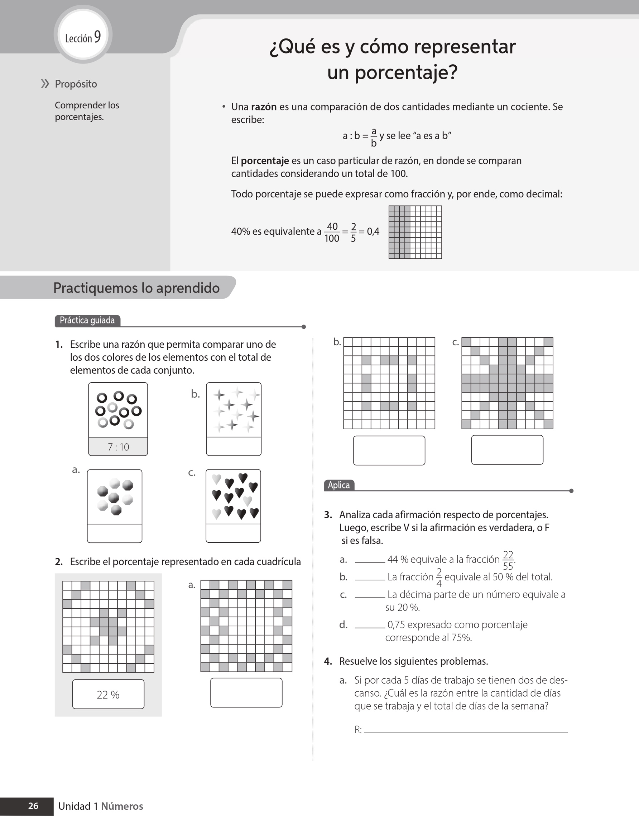

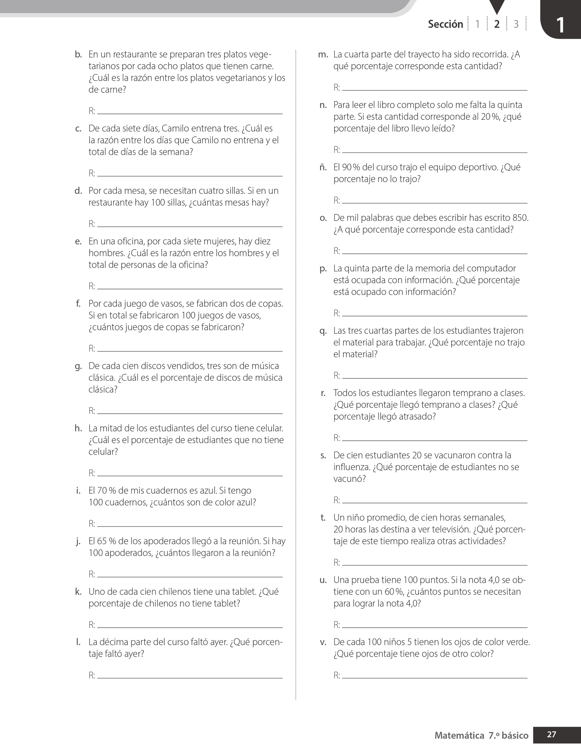

**Parte 2: ¿Qué es y cómo representar un porcentaje?**

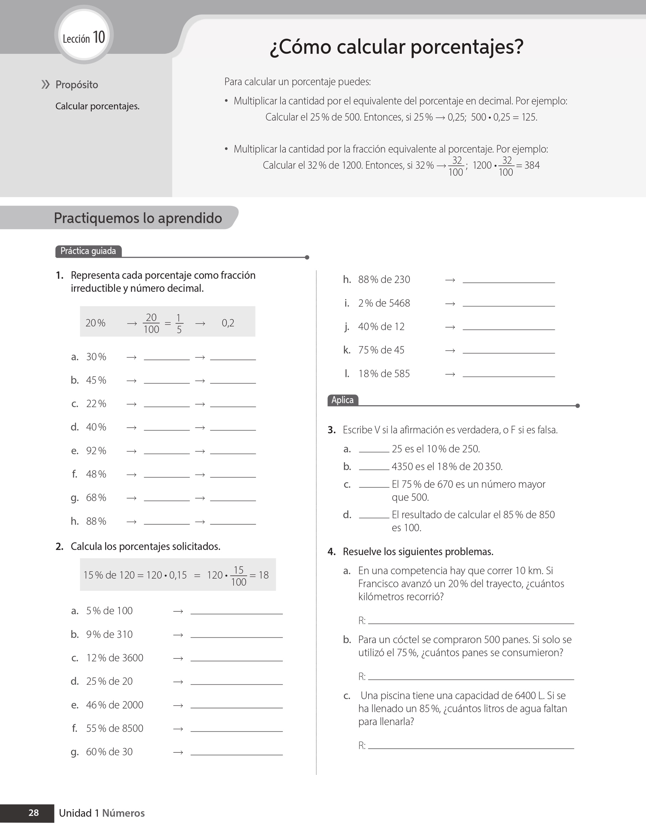



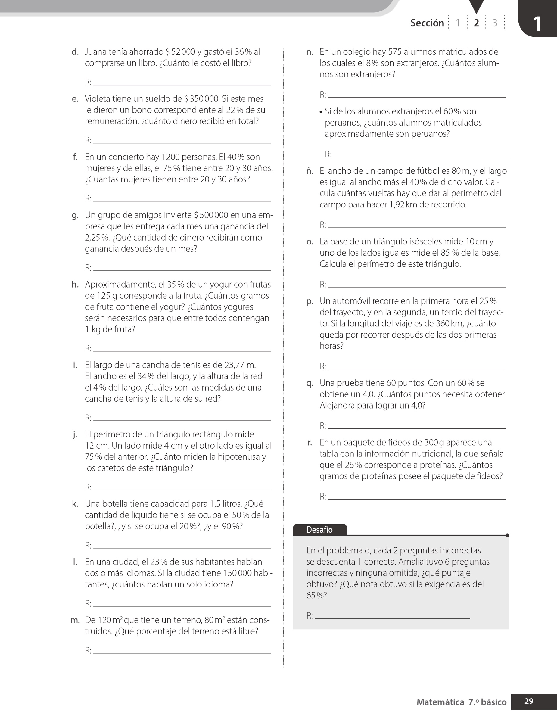

**Parte 3: ¿Cómo se utilizan los porcentajes en la vida cotidiana?**

